Дата: 29.12

Тема: Первый признак подобия треугольников.

Изучить п.61, стр.141, посмотреть видео по ссылке

<https://www.youtube.com/watch?v=gwpl_fz6i3k>

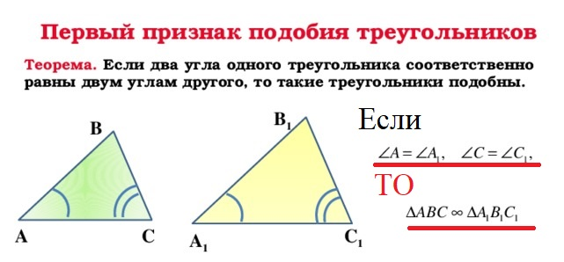записать в словарь:

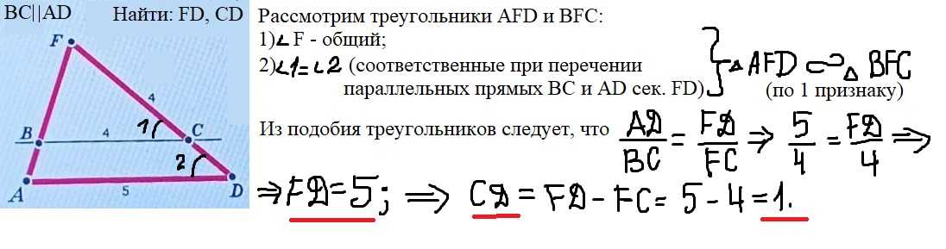Посмотреть решение задачи:

Д/з: Решить задачу:

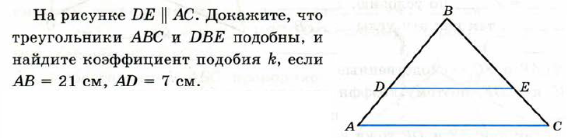

*k –* это коэффициент, равный ОТНОШЕНИЮ сходственных сторон. Задача еще проще!